附件4： 东南大学校外人员酬金报销流程
一、填制《酬金发放清单》。
东南大学财务处主页→下载专区→下载《酬金发放清单》如下图：
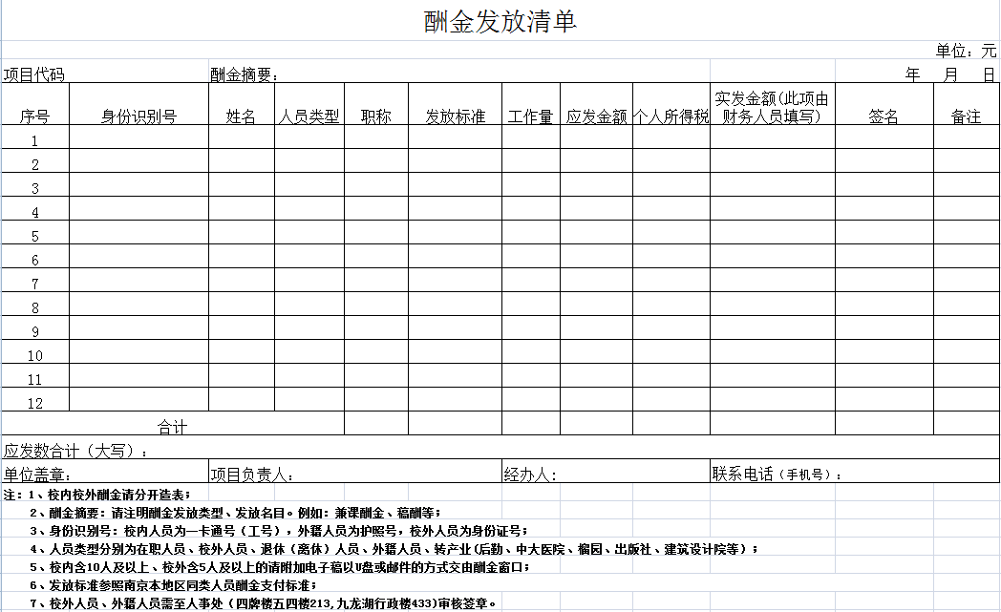
1、项目代码：必须填写。
2、酬金摘要：专家咨询费、专家评审费、专家讲座费、校外教师课酬、被试费等。必须填写。
3、身份识别号：身份证号、护照号、港澳通行证号、台胞证号、军官证号等。必须填写。
4、姓名：必须填写。
5、人员类型：外聘人员或转产业人员（如转中大医院、总务处、榴园、出版社、建筑设计院、资产经营公司等）。必须填写。
6、职称：如教授、副教授、讲师、研究员、高级工程师等。必须填写。
7、发放标准：参照南京本地区同类人员酬金支付标准。必须填写。
8、工作量：课时、天、个项目等。
9、应发金额：税前金额。必须填写。
10、个人所得税：此项由财务人员填写。
11、实发金额：此项由财务人员填写。
12、签名：必须由领款人本人签字。
注意：
1、校外人员酬金需至人事处【四牌楼校区：院士办公室（五四楼207房间）；九龙湖校区：人事科（行政楼433房间）】审核签章。
2、外籍人员还需在财务处下载专区下载《外籍人员登记申请表》。
3、专家咨询费还需项目预算表、会议通知、科研院长审批签字等。
4、校外5人及以上请附加电子EXCEL表以U盘或邮件的方式交由酬金窗口。
二、网上预约报销。
1、东南大学主页→校园信息门户（输入用户名和密码）→财务报销→点击“报销申请”按钮如下图：
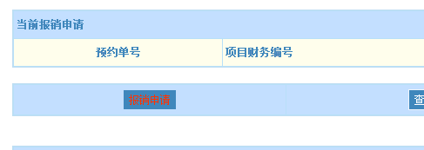
请点我~
2、选择一般报销业务，填写项目号如下图：
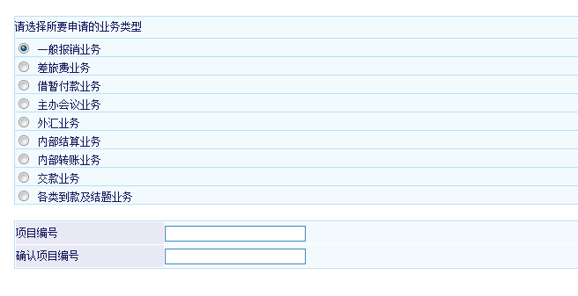
请填我
请选我
3、按酬金类型选择，如下图：
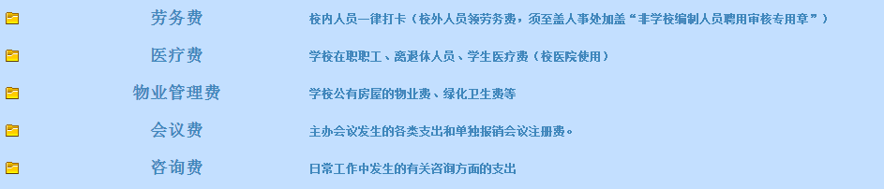
4、选择支付方式：
（1）经办人代领取：需要经办人网约并选择由网银直接打入经办人卡内的支付方式。（注：酬金发放清单上要有领款人本人签名。）
（2）单笔网银对公汇款：针对单个人领取酬金的实行单笔网银对公汇款（由经办人通过网约方式汇款）。
（3）现金支票四牌楼建行代汇款：针对发放大批量人员酬金的实行现金支票四牌楼建行代汇款（由经办人提供包涵收款人银行相关信息的电子文档、纸质文档及财务处酬金窗口提供的税单）。

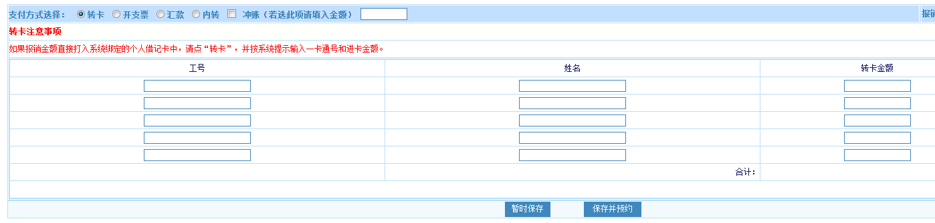（4）冲账：针对报账前已借暂付款的选择冲账。
请按实际需求选择发放方式。

保存并预约，打印出预约单。

三、打印表格并院系盖章、项目负责人签字后，携带相关材料至财务处报销大厅网约接单处。

